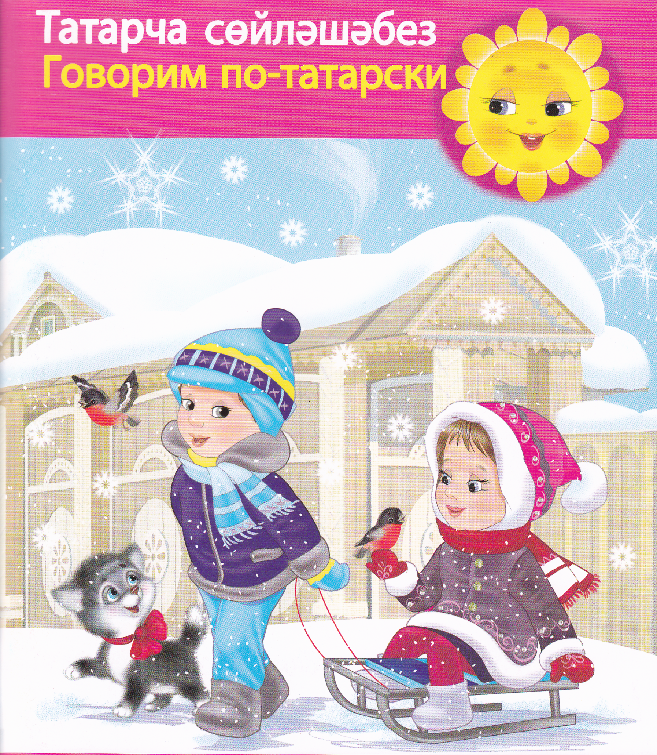

Книга для родителей
В помощь родителям русскоязычных детей 5-6 лет по изучению татарского языка

Книга для родителей
В помощь родителям русскоязычных детей 5-6 лет по изучению татарского языка

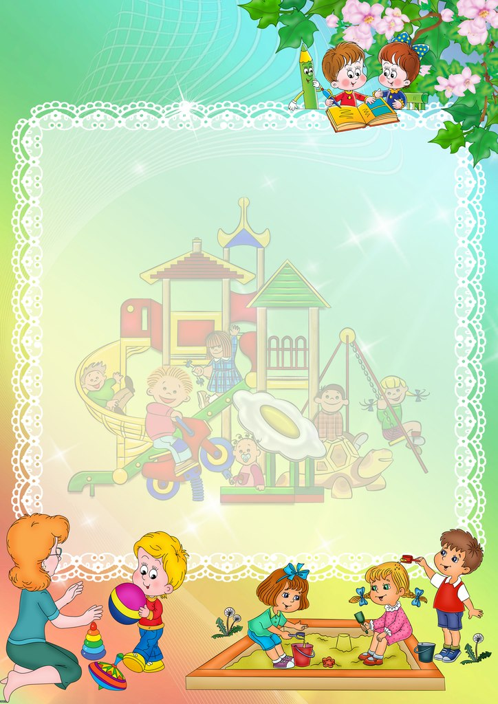

Уважаемые родители!

В целях реализации закона Республики Татарстан «О государственных языках Республики Татарстан», первоочередных мероприятий стратегии развития образования в Республике Татарстан на 2010-2015 годы «Киләчәк»- «Будущее», утверждённой постановлением Кабинета Министров Татарстан от 30.12.2010 года №1174 Министерством образования и науки РТ поставлена задача: «… обеспечение равноправного функционирования татарского и русского языков как государственных языков».
Статус татарского языка как государственного предусматривает овладение татарским языком как средством общения, формирования коммуникативной культуры обучающихся. Овладение татарским языком как средством общения, направлено на обеспечение способности и готовности к коммуникации в повседневной жизни, к взаимодействию и взаимопониманию в полиэтническом обществе.
Для этого, Министерством Образования Республики Татарстан сделано достаточно многое: это и создание УМК ( учебно- методические комплекты) для обучения детей татарскому, родному, русскому языкам и подготовке к школе, и рабочие тетради, аудио- видео приложения, анимационные сюжеты, и переведенные на татарский язык мультфильмы объединения «Союзмультфильм» и др.
Для более интересного и результативного изучения татарского языка дома, разработана новая форма работы с русскоязычными родителями - «Книги для родителей» под названием «Гаиләбездә татар теле» (“Татарский язык в семье”) для каждой возрастной группы.


Книги составлены на основе комплексно-тематического планирования по знакомым темам, где рядом с названием предметов и явлений на русском и татарском языках даны диалоги, есть рисунок и ситуативные упражнения. Около тем расположены дидактические, словесные, сюжетные игры. Так же даны раскраски, разрезные картинки для приклеивания. Все они обозначены значком или .
Это позволяет расширить детские возможности в запоминании и воспроизведении новой информации.

5-6 лет.
Активные слова: кишер-морковь, нинди?-какой?, баллы-сладкий, ничә?-сколько? Суган-лук, бәрәңге-картошка, алты- шесть, җиде-семь, сигез-восемь, тугыз-девять, ун-десять, кыяр-огурец, кәбестә-капуста, кызыл- красный, сары-жёлтый, яшел-зелёный, кирәк-надо, юа-моет, нәрсәкирәк?-что надо, аш-суп, ботка-каша, кашык-ложка, тәлинкә-тарелка, чынаяк-чашка, зәңгәр-синий, күлмәк-платье, чалбар-брюки, ки-одень, сал-сними, йокла-спи, бит-лицо, кул-рука, өстәл-стол, урындык-стул, карават-кровать, яратам-люблю, бар-иди (38 слов).
Пассивные слова: бу нәрсә?-это что?, хәерле көн-добрый день, нәрсә бар?- что есть?, күп-много (7 слов)

